Педагогическая технология организации игры-фантазирования на основе построек из лего-конструктора
Игра-фантазирование представляет собой совместное сюжетосложение детей. Как правило, основой игры-фантазирования является литературный опыт детей (слушание сказок, приключенческих историй), который преобразуется в ходе игры на основе приемов развития воображения. Кроме того, благоприятной основой для развития этой игры является игровой опыт ребенка в сюжетно-ролевые игры, игры-драматизации, режиссерские игры. Также очень благоприятным для развития данного вида игры являетсся наличие специального игрового пространства. В нашем случае мы будем использовать полифункциональные игровые лего-поля.
Приведем несколько приемов развития игры-фантазирования на основе построек из лего–конструктора:
Приписывание известному персонажу лего-конструктора новых характеристик, необычных черт характера
Конструирование и введение в сказку, историю нового предмета, объекта, персонажа на основе известных
Сочинение историй по заданным персонажам, предметам.
Построение игры-фантазирования может осуществляться с опорой на схему классической волшебной сказки (В. Пропп, «Морфология сказки»), которая состоит из следующих блоков:
1) Первоначальная потеря, беда.
2) Отсылка героя за недостающим объектом, предварительное испытание героя, проверка его свойств, знаний.
3) Получение героем волшебного средства от дарителя.
4) Основное испытание героя (борьба с антагонистом или решение трудной задачи).
5) Ликвидация первоначальной беды.
6) Награда героя.
Такая же (или близкая к ней) схема используется в современных детских фильмах и мультсериалах, что позволяет детям с легкостью воспринимать сюжетные линии. Типичный сюжет современного сериала выглядит следующим образом:
1) Угроза (отрицательные герои угрожают положительным).
2) Сражение положительных героев с отрицательными.
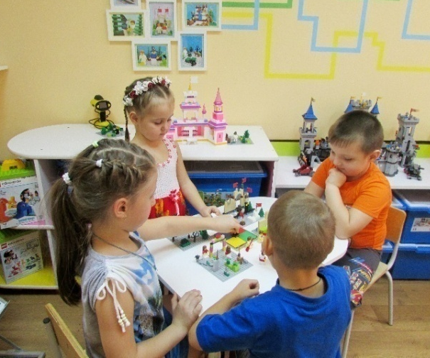
3) Победа положительных героев.
Игра-фантазирование требует от детей соблюдение ряда правил:
– рассказывать, развивая предложенный сверстником фрагмент
– слушать и принимать замысел товарища
– вносить предложения по изменению сюжета
– аргументировать для партнера по игре свои предложения, находя значимые обоснования.
Для игры-фантазирования дети по желанию объединяются парами или небольшими подгруппами. По ходу игры-фантазирования целесообразно предложить детям самостоятельно составить игровые правила, придумать санкции для их нарушителей; обращается внимание на состояние детей, по отношению к которым не соблюдаются правила. Например, дети могут предложить такие правила:
– надо внимательно слушать
– надо смотреть на того, кто говорит
– если кто-нибудь нарушит правила, он пропускает ход
– нельзя повторять друг за другом.
Целесообразно предложить детям сначала сочинять правила, начинающиеся словом «можно» и только потом, начинающиеся словом «нельзя». В целом «правилотворчество» положительно сказывается на общении детей: снижается количество недоброжелательных обращений, появляется стремление прислушиваться друг к другу.
Этапы педагогической технологии игры-фантазирования
на основе лего-конструктора
№  п/п | Название этапа | Содержание
1 этап | Обогащение  и активизация лего-конструирования как предметной основы игры-фантазирования | Создание новых построек, игровых полей, новых героев по замыслу или по заранее задуманному сюжету (литературному произведению или вымышленному).
2 этап | Обогащение  или активизация литературного опыта  как сюжетной основы игры-фантазирования | Чтение, рассказывание и анализ литературных произведений, содержание которых «накладывается» на имеющиеся игровые лего-поля. Например, «Доктор Айболит» К.И.Чуковского – игровое поле «Африка».
3 этап | Обогащения опыта воображения | Использование игр и упражнений  на развитие воображения, приемов «передачи предмета», «одушевления героев», введение новых героев, предметов-помощников и пр.
4 этап | Сотворчество воспитателей и детей  в процессе речевого фантазирования | Поддержка любой инициативы детей в фантазировании, использование побуждающих ситуаций (например: «Ребята, нужна помощь….»), предложение новых направлений сюжетных линий и пр.

Характеристики развития способностей детей средствами игры-фантазирования на основе лего-конструктора

Технология | Характеристики способностей
Лего- конструирование | - Воспринимает внешние свойства предметного мира (цвет, величина, форма, пространственные отношения)  - Группирует детали по сенсорным признакам  - Концентрирует внимание, способен сосредоточиться в процессе конструирования модели  - Создает новые оригинальные постройки  - Анализирует схемы, чертежи, конструкции  - Создает схемы и делает зарисовки будущих моделей  - Делает умозаключения, сравнивает, обобщает, классифицирует, выделяя существенные признаки  - Решает проблемные ситуации
Лего-сказка | - Решает сложные задачи: создает авторские схемы, модели, передает образ сказочного героя в конструировании  - Имеет дизайнерские навыки  - Анализирует литературные и художественные образы, проявляет эмпатию  - Проявляет воображение и фантазию в сочинении сказок  - Проявляет актерское мастерство в обыгрывании сказок
Лего-мультфильм | - Создает оригинальные модели  - Умеет слушать других, договариваться  - Владеет навыками сотрудничества и сотворчества  - Находит оригинальные способы решения задач  - Анализирует
Игра-фантазирование на основе лего- конструктора | - Проявляет творчество и фантазию (в постройках, сюжете и пр.)  - Владеет красочной речью  - Сотрудничает со сверстниками и взрослыми в сюжетосложении  - Владеет развитыми конструктивными способностями  - Проявляет неординарность мышления  - Решает проблемные ситуации

